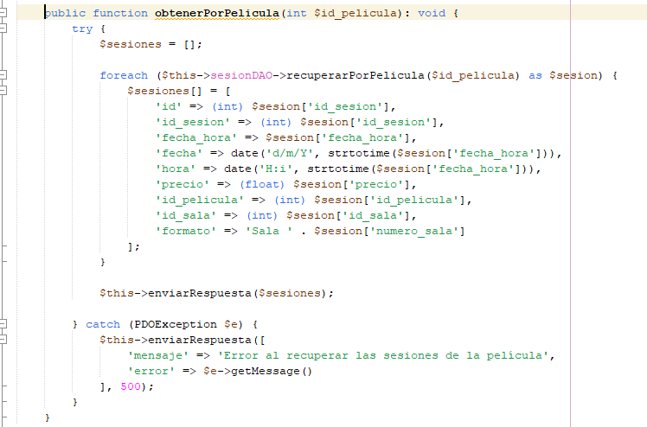
PANTALLAZO A AÑADIR (SI SE QUIERE) AL ARCHIVO ApiSesionController.php , FALTABA ESTE MÉTODO

Dentro del proyecto src/app/ creo la carpeta admin donde vamos a crear la parte del administrador de la cartelera.
Desde una tercera terminal, entramos en el proyecto y vamos ejecutando una serie de comandos:
- ng generate component admin/admin-dashboard -> crea la pantalla principal del panel de administración.
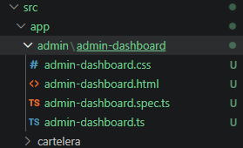
- ng generate component admin/admin-peliculas -> crea la pantalla admin/admin-peliculas donde mostrará una tabla con películas y botones
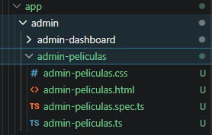
- ng generate component admin/admin-sesiones -> pantalla que utilizaremos para listar películas y crear, modificar y eliminar sesiones.
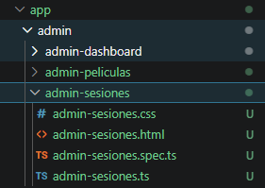
- ng generate component admin/admin-salas -> pantalla que servirá para consultar o gestionar las salas del cine.
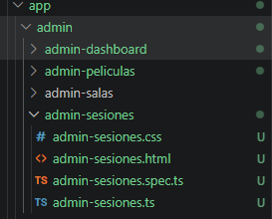
- ng generate service services/admin -> creamos el servicio Admin
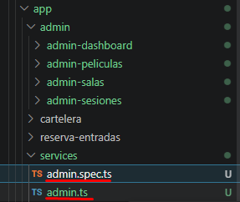
El flujo será:
admin-peliculas.ts
↓
admin.service.ts
↓
/api/listar_peliculas.php
↓
proxy.conf.json
↓
http://localhost:8000/Api/listar_peliculas.php

Comenzamos a editar los archivos:
- admin.ts: servicio que se encargará de pedir datos al backend. Cuando el componente de películas necesite datos, en vez de llamar a PHP, llamará a this.adminService.listarPeliculas() quien, a su vez, llamará a /api/listar_peliculas.php, que gracias al proxy, Angular lo redirigirá a http://localhost:8000/Api/listar_peliculas.php
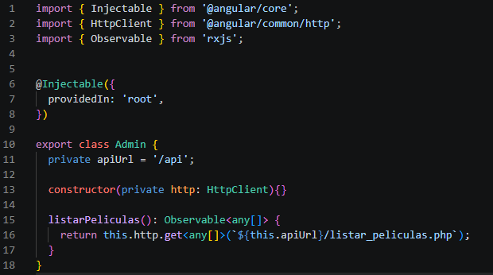

- admin-peliculas.ts: cuando se abra la pantalla /admin/películas, Angular debe ejecutar, automáticamente: this.cargarPeliculas(); Este método llama al servicio this.adminService.listarPeliculas() , el cual, llamará al backend /api/listar_peliculas.php.
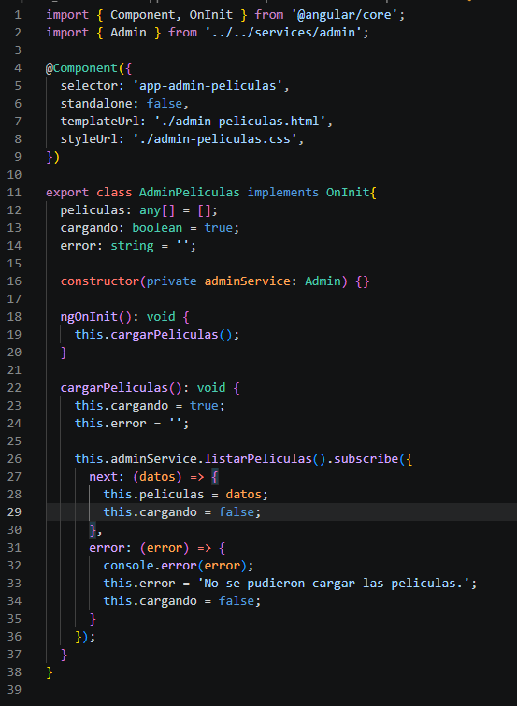

- admin-peliculas.html:
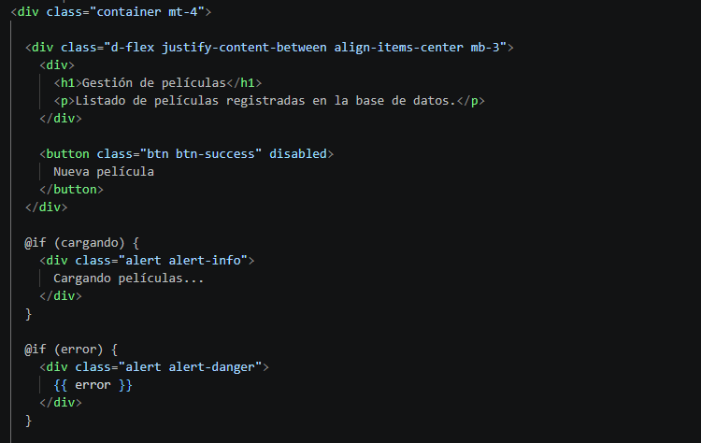
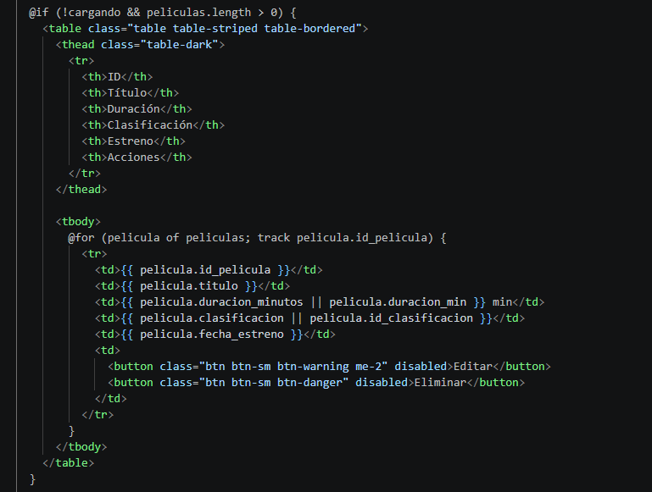
El track pelicula.id_pelicula sirve para que Angular identifique cada película de la lista por su ID y renderice mejor.
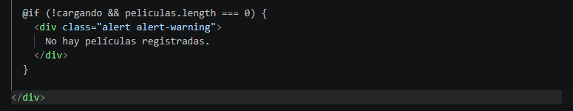

Antes de continuar, comprobamos como queda la página de Administrador y nos damos cuenta que hay que modificar el archivo app.html, la línea que corresponde al botón Admin para que nos lleve al menú Admin y, de paso, subrayado fijo de Cartelera:
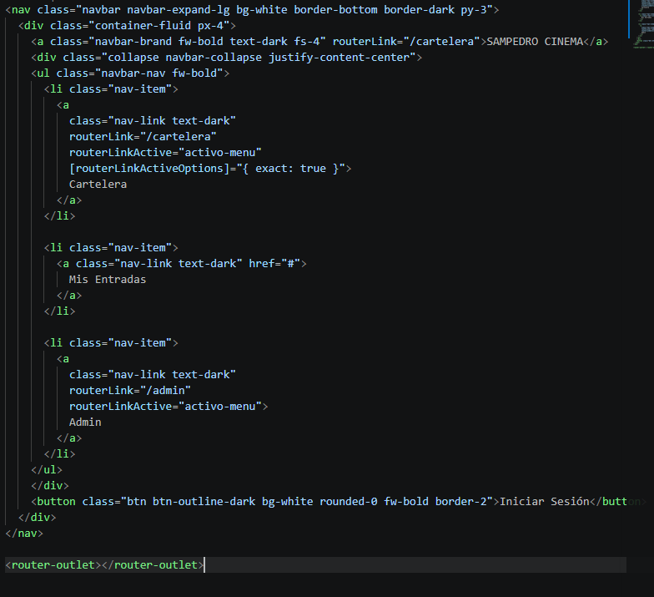

También modificamos el app.css para quitar el subrayado por defecto y aplicar el routerLinkActive para que destaque la opción del menú activo.
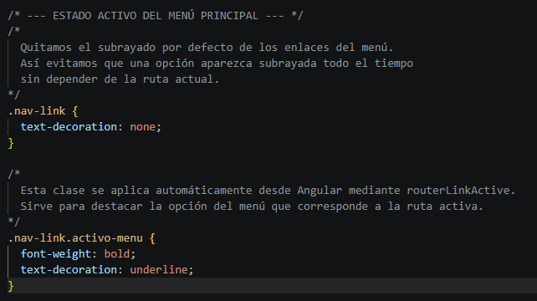

También tenemos que modificar el app-routing-module.ts, hay que añadir importaciones y rutas:
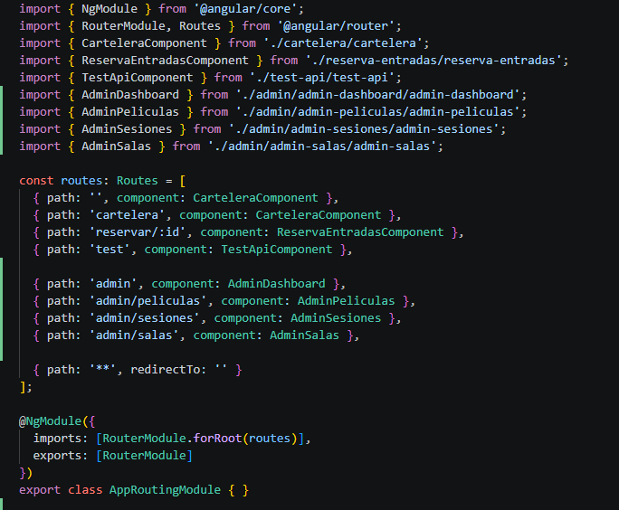
Con estas modificaciones, podemos comprobar que lo hecho hasta ahora funciona:
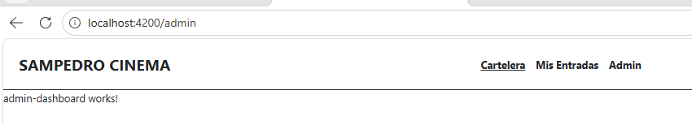

Continuamos con los siguientes archivos:
- admin-dashboard.html: podemos ver que tenemos 3 tipos de accesos para poder gestionar películas, sesiones y salas.
